ZAŁĄCZNIK NR 1
do decyzji znak KM.6220.13.2021
z dnia 15.10.2021 r.

CHARAKTERYSTYKA PRZEDSIĘWZIĘCIA

Planowane do etapowej realizacji Przedsięwzięcie zlokalizowane jest w granicach miasta Chojnice, woj. pomorskie. Pod względem ewidencyjnym znajduje się w całości w granicach działki nr 339/9, w obrębie ewidencyjnym Chojnice [Identyfikator działki: 220201_1.0001.339/9]. Działka położona jest przy ulicy Igielskiej 15, przy północnej granicy miasta. Teren tej działki obejmuje obszar istniejącej oczyszczalni ścieków, administrowanej przez Miejskie Wodociągi Sp. z o.o. w Chojnicach (dalej: „Spółka”, „Inwestor”). Wszystkie działania etapu realizacji i eksploatacji będą przeprowadzone w ramach terenu ww. działki nr 339/9, która ma powierzchnię całkowitą wynoszącą około 12,5 ha, a modernizacji podlegać będą obiekty skupione na terenie wydzielonej w ramach ww. działki kompostowni o powierzchni ok. 4,5 ha.
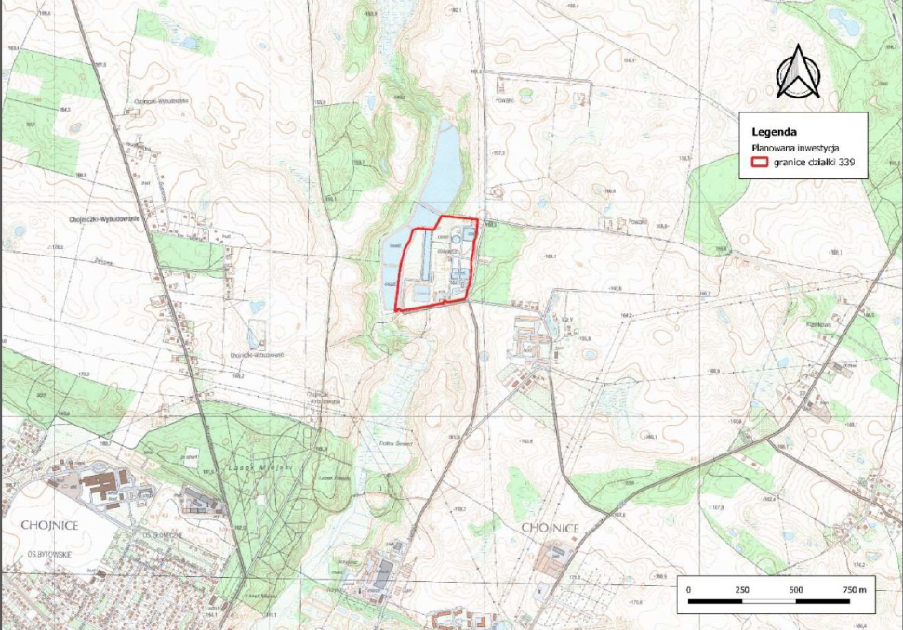
Rys. 1 Lokalizacja planowanego przedsięwzięcia.

Planowane Przedsięwzięcie polega na zastąpieniu w istniejącej kompostowni procesu kompostowania w otwartych pryzmach, na proces intensywnego tlenowego przetwarzania przy zastosowaniu technologii membranowej w bioreaktorach.
Zdolność przetwarzania odpadów (i innych substratów) planowanej do realizacji instalacji osiągnie wartość:
- 52 000 Mg/rok.
W planowanej instalacji możliwe będzie prowadzenie procesu kompostowania odpadów, w szczególności osadów ściekowych wytwarzanych w oczyszczalni ścieków prowadzonej przez Spółkę.
Zasadniczo, co do procesów zachodzących w mieszaninie poddawanej kompostowaniu nic nie ulega zmianie. Istotne jest przede wszystkim to, że pierwsze dwie fazy procesu kompostowania odbywać się będą pod przykryciem specjalną membraną, która zapewnia odpowiednie warunki do przeprowadzenia procesu kompostowania, a jednocześnie przyczynia się do minimalizacji rozprzestrzeniania się niektórych substancji złowonnych.
Membrana laminowana jest mocną zewnętrzną i wewnętrzną warstwą ochronną
w trakcie specjalnej procedury; dzięki temu wielowarstwowy materiał fizycznie zachowuje się jak jedna warstwa. Jest wytrzymała mechanicznie i jest odporna zarówno na biologiczne
i chemiczne procesy rozkładu, a także na promieniowanie UV.
Podobnie jak obecnie - proces kompostowania realizowany jest w trzech fazach:
- I faza – intensywnego kompostowania;
- II faza – intensywnego kompostowania i dojrzewania;
- III faza – dodatkowego dojrzewania.

Przygotowanie pryzmy w boksie I fazy

Jedna pryzma I fazy powinna być zapełniana maksymalnie przez 5 dni. Każda porcja osadu poddawanego kompostowaniu przed wprowadzeniem do boksu powinna być wstępnie wymieszana z odpowiednią porcją materiału strukturotwórczego (np. za pomocą ładowarki lub za pomocą przerzucarki do pryzm kompostowych.
Zapotrzebowanie na materiał strukturotwórczy w stosunku do przerabianego osadu wynosi 1:1 masowo lub 3:1 objętościowo. Jako materiał strukturotwórczy stosowane będą głównie zrębki i alternatywnie słoma. Należy podkreślić, że słoma ulega całkowitemu zużyciu w trakcie procesu, natomiast ok. 50% zrębek można odzyskać i powtórnie wykorzystać.
Po każdym dopełnieniu pryzma powinna być przykrywana membraną, a wentylatory powinny być włączone. Po usypaniu całej pryzmy w boksie należy ją przykryć membraną, zainstalować sondy pomiaru temperatury i stężenia tlenu oraz uruchomić system sterowania.

I faza procesu kompostowania

Przygotowane pryzmy poddawane są procesowi intensywnego kompostowania. Ta faza procesu trwa 3 tygodnie. W tym czasie wsad podlega intensywnemu kompostowaniu pod przykryciem z membrany, w warunkach kontrolowanego napowietrzania pryzm. Powietrze doprowadzane jest za pomocą wentylatorów do kanałów zlokalizowanych pod boksami. Proces napowietrzania jest sterowany przez sondy temperatury. Dodatkowo można zastosować pomiar stężenia tlenu - umożliwia to optymalizację zużycia energii elektrycznej na pracę wentylatorów.
W trakcie pierwszych dwóch tygodni wymagany jest wzrost temperatury powyżej 55 ⁰C. Takie warunki zapewnią biologiczną, tlenową mineralizację materii organicznej oraz higienizację wsadu.
Wykorzystana w tej technologii membrana zapewnia wyrównanie parametrów pracy w całej objętości pryzmy, izoluje termicznie oraz ogranicza objętość powstających odcieków. Ma też wpływ na ograniczenie emisji odorów, co wynika z faktu, że jest nieprzepuszczalna dla wielkocząsteczkowych związków organicznych, odpowiedzialnych za uciążliwości zapachowe związane z procesem kompostowana. Dzięki kondensacji zachodzącej w pryzmie pod wpływem wysokiej temperatury i wilgoci powstaje film wodny tuż pod powierzchnią membrany na całej powierzchni góry pryzmy. Woda zatrzymuje większość związków złowonnych, które się w niej rozpuszczają (działanie podobne do biofiltra), a te które się nie rozpuszczą wracają do pryzmy. Zatrzymane wewnątrz przestrzeni pryzm związki, ulegają mineralizacji w warunkach tlenowych.
Jak wynika już z powyższego opisu, nie można uniknąć etapów, w których materia podlegająca kompostowaniu jest odkryta, może to wiązać się ze zwiększoną emisją substancji złowonnych. Obecnie pryzmy nie są niczym przykrywane, zatem „zwiększona emisja substancji złowonnych” trwa bez przerwy, planowane przedsięwzięcie przyczyni się do minimalizacji uciążliwości odorowej obiektu.
Regulacja optymalnych warunków procesu kompostowania, oparta jest również na wyrównaniu warunków cieplnych w całej objętości pryzmy, w tym w warstwie powierzchniowej. W boksie przykrytym membraną występuje nadciśnienie, które z jednej strony wspomaga równomierną dystrybucję tlenu, a z drugiej strony zapobiega szybkiemu odparowaniu wilgoci ze złoża. System sterowania dostosowuje objętość wtłaczanego powietrza do aktualnego zapotrzebowania na tlen przy ograniczeniu wzrostu temperatury powyżej wartości krytycznych.

II faza — kompostowanie i dojrzewanie

Po okresie intensywnego kompostowania realizowanego w boksach I fazy, następuje przerzucenie kompostowanego materiału do boksów II fazy. Ich wymagana powierzchnia jest mniejsza z uwagi na spadek uwodnienia oraz masy materii organicznej (utlenianej do dwutlenku węgla i pary wodnej). W boksach II fazy zaczyna się okres dojrzewania kompostu. Proces ten prowadzony jest także pod membraną, w kontrolowanych warunkach
i z napowietrzaniem. Czas trwania tej fazy wynosi 3 tygodnie.

III faza — dodatkowego dojrzewania

Po zakończeniu II fazy, kompost transportowany będzie pod wiatę południową (A). Tutaj możliwe będzie jego przetrzymanie w celu końcowego dojrzewania, co w przypadku zakładu będzie weryfikowane poprzez badania na zgodność z kryteriami dla nawozu (np. ORGLEB) lub środka wspomagającego uprawę roślin.
W wiacie tej realizowany będzie także proces przesiewania kompostu, z odzyskiem części materiału strukturotwórczego.
Gotowy kompost gromadzony pod wiatą będzie następnie transportowany do docelowych odbiorców.

W wyniku przeprowadzonego w kompostowni procesu powstanie substancja, która będzie miała status:
- odpadu – tzw. kompostu niespełniającego wymagań, czyli odpadu o kodzie 19 05 03, lub
- produktu – nawozu organicznego lub środka wspomagającego uprawę roślin – spełniających odpowiednie wymagania produktowe (np. jak dla produktu o nazwie ORGLEB).

Poz. | Rodzaj  przetwarzanych odpadów / substratów | Roczna ilość przetwarzanych odpadów/substratów
 |  | [Mg / rok]
A | ustabilizowane osady ściekowe pochodzące z oczyszczalni ścieków komunalnych w Chojnicach oraz z innych okolicznych oczyszczalni ścieków komunalnych | 26 000,00
B | osady ściekowe pochodzące z okolicznych oczyszczalni ścieków przemysłowych ulegających biodegradacji oraz inne odpady ulegające biodegradacji nadające się do kompostowania w Kompostowni | 26 000,00
C | odpady/substraty służące jako materiał strukturotwórczy np. zrębki | 26 000,00
 | Roczna suma poz. A, B i C nie może przekraczać: | 52 000,00
Strumienie odpadów i substratów dopuszczone do przetwarzania w instalacji zostały wskazane w tabeli poniżej:

Limitem górnym, technicznym i formalnym, jest sumaryczna ilość przetworzonych odpadów, która nie może być większa niż 52 tys. ton na rok.
W fazie eksploatacji, operator instalacji może wykorzystywać różne konkretne rodzaje odpadów przeznaczonych do przetwarzania w prowadzonej przez siebie instalacji, pod warunkiem, że nie przekroczy ilości przetworzonych odpadów określonej przez wyznaczoną zdolność przetwarzania instalacji wynoszącą 52 tys. ton odpadów na rok oraz, że charakter odpadów będzie zgodny z kategoriami A, B, C określonymi w tabeli powyżej,
z zastrzeżeniem stosunku pozycji: A + B = C (pozycja C stanowi 50% rocznej sumy przetworzonych odpadów/substratów).
Podstawowymi kryteriami dopuszczalności powinny być te, które zapewniają możliwość uzyskania produktu spełniającego wymagania określone dla kompostu, jak np. ORGLEB, czy dla środka wspomagającego uprawę roślin, czy też dla odpadu, który znajdzie zastosowanie do wykorzystania poza instalacją. Nie należy dopuszczać do przetworzenia w kompostowni odpadów mających status odpadów niebezpiecznych.
Gdyby na jakimś etapie eksploatacji pojawiły się problemy z uciążliwością zapachową, to po przeprowadzeniu analiz można ograniczyć możliwość przyjmowania określonych odpadów przyczyniających się do szczególnych uciążliwości.
Powierzchnia działki 339/9 wynosi ok. 12,5 ha. Powierzchnia terenu przeznaczonego na kompostownię (wraz z drogami itp.) wynosi obecnie i wynosić będzie ok. 4,5 ha.

